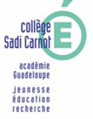
La semaine du Développement Durable
des éco-ambassadeurs au collège CARNOT
du 1er au 7 avril 2014

C’est avec tout le dynamisme et les convictions que nous leur connaissons depuis 2 ans maintenant, que les éco-ambassadeurs du collège, participants actifs du projet Coménius « rien ne se perd, tout se transforme…pour un recyclage citoyen », ont, dans le cadre de l’atelier Jardin créole, sillonné le collège en rendant visite à chacune des classes afin de permettre, et/ou approfondir, le questionnement sur les questions liées au Développement Durable et à l’environnement.
Le but était clair : présenter à toute la communauté scolaire le jeu de cartes qu’ils ont créé et pourquoi pas jouer…mais aussi réaffirmer l’importance du tri sélectif et d’une meilleure gestion des déchets dans l’enceinte du collège mais aussi au quotidien dans les familles.

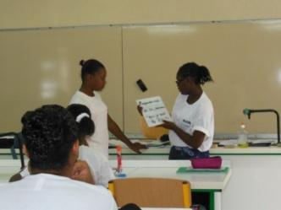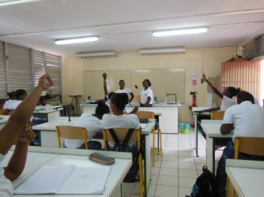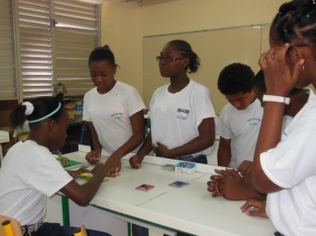
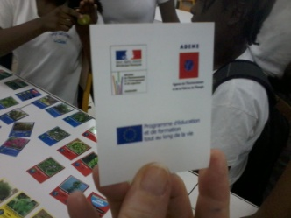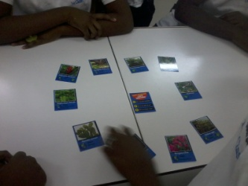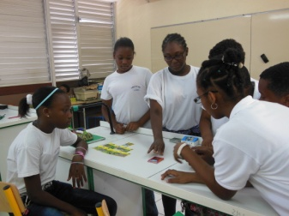

Par ailleurs, il est apparu à tous comme une évidence, l’importance d’ancrer l’action quotidienne menée en direction de la communauté scolaire, dans une opération de plus grande ampleur . Le choix de réaliser cette action lors de la semaine du développement durable n’est évidemment pas anodin et permet de sensibiliser l’ensemble de la communauté sur les questions liées au développement durable et plus précisément à la question du traitement des déchets. L’accueil dans les différentes classes a été des plus chaleureux, les parties de cartesanimées et la parole écoutée. Tous terminent cette semaine de sensibilisation autour du développement durable ravis des échanges réalisés, tant les professeurs que les élèves visités et les éco-ambassadeurs.
Il convient de signaler ici que le soutien du chef d’établissement, M.SAINSILY, (d’ailleurs très attaché aux questions liées au développement durable) a facilité la mise en place et le déroulement de cette action.

Nathalie BARSACQ-RIDE
Coordonnatrice de l’atelier « Jardin créole »

